DSM6.2推出一段时间了，最近网上出现了DSM6.2vmware workstation的安装方法，再转到esxi6.7期间碰到启动成功搜索不到IP的情况，琢磨许久最终设置成功，把设置经验分享给大家。
一、安装需要的文件百度网盘链接：https://pan.baidu.com/s/199oQTRIkbBidTRun8DHQcA 密码：1jb5
二、安装步骤：
1.新建ESXI虚机：选择linux--其他2.6x liunx 64位
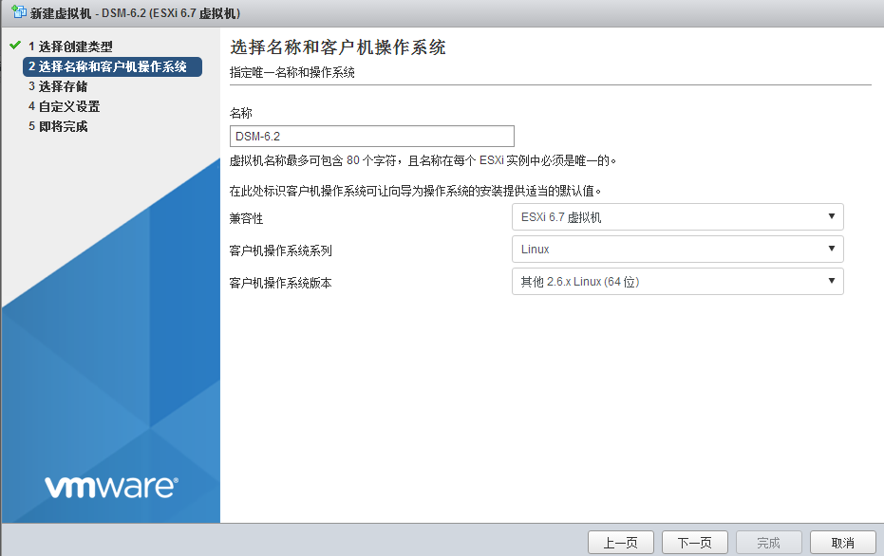
删除DVD，删除默认硬盘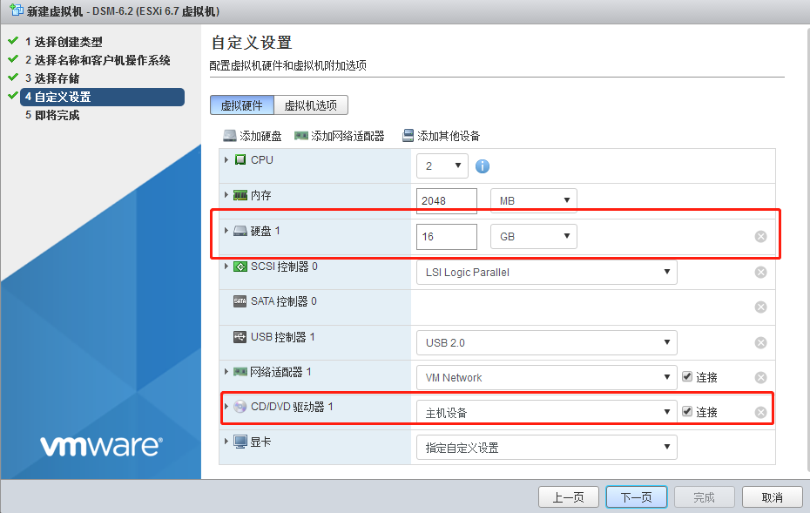
然后到存储浏览器上传虚拟硬盘文件：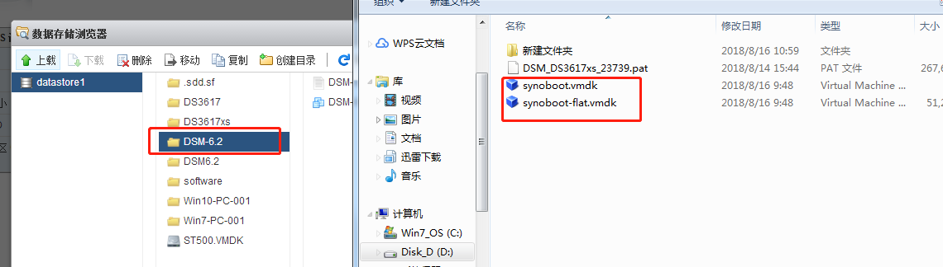
然后返回虚机，修改配置，增加现有硬盘,选择刚才上传的Synoboot.vmdk
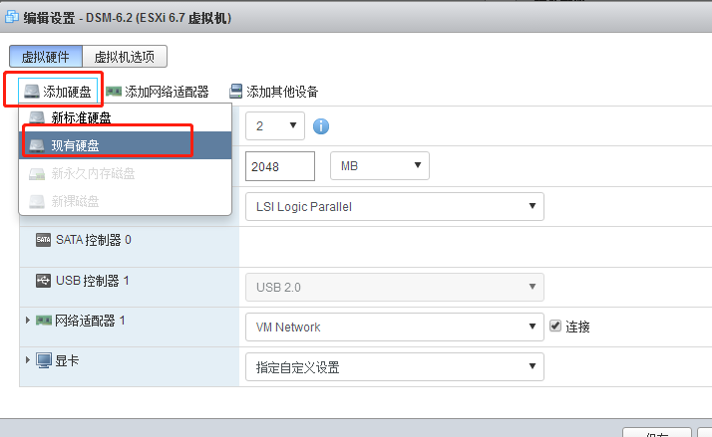
并修改硬盘为SATA控制器0，STAT(0：0),
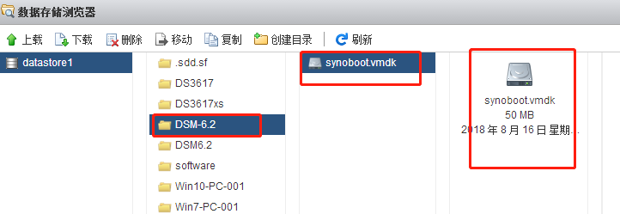
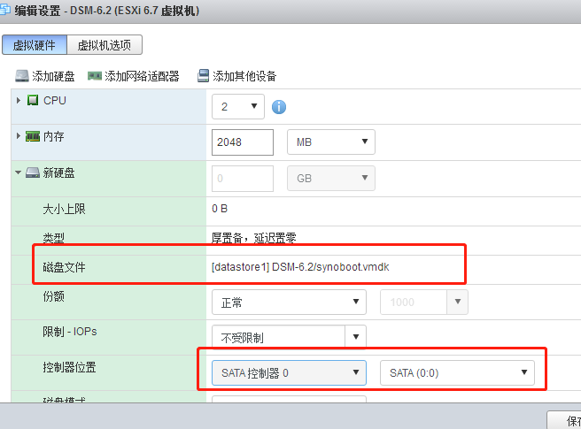
再增加一个新标准硬盘为数据盘，数据盘的控制器需要选择SCSI控制器0，SCSI(0：0)，
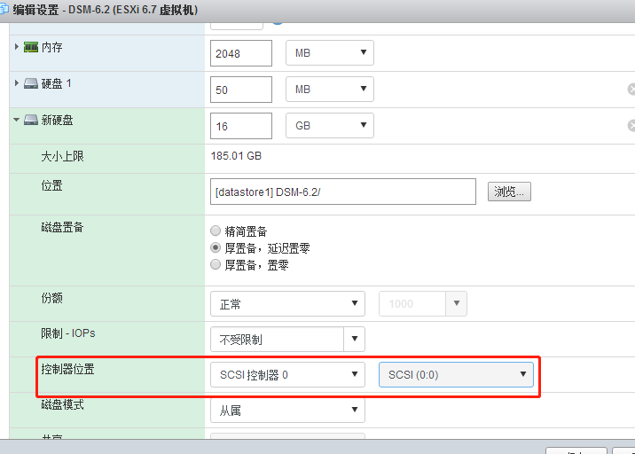

最后修改虚拟机选项，把强制执行bios设置勾上，并把引导延迟设置为1000毫秒，开机进入BIOS修改启动盘顺序，把SATA硬盘放第一位（用减号控制上下位置），保存退出BIOS;
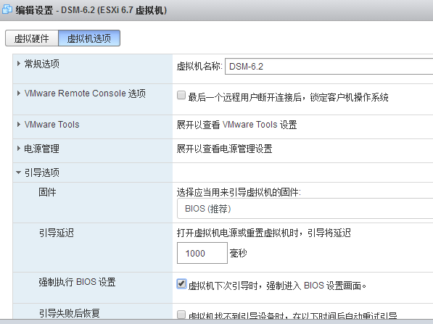
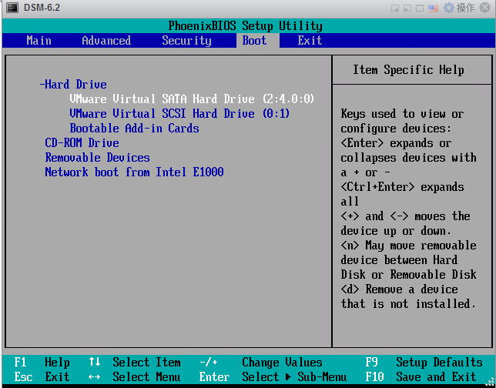
启动后，快速按方向下键，选择第三个VMware/ESXI 并回车。
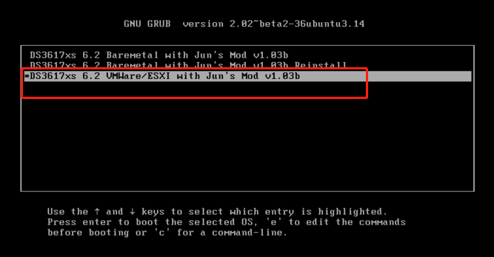
看到这个界面就说明DSM已经启动完毕
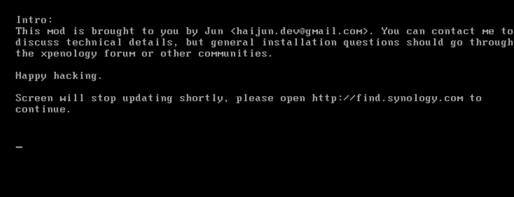
大概启动虚拟机2分钟左右，搜索助手就可以搜索到ip了,并进入WEB设置页面安装DSM系统；
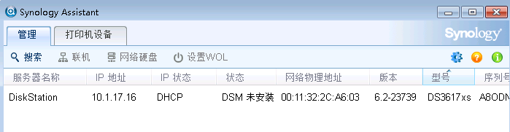

选择设置，进入DSM安装界面，选择手动安装，并选择下载好的DSM_DS3617xs_23739.pat文件，最后点立即安装；
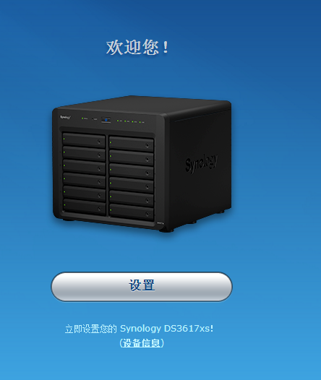
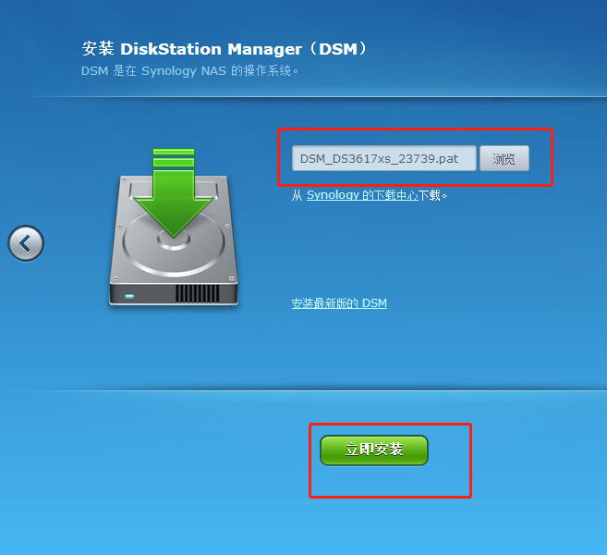
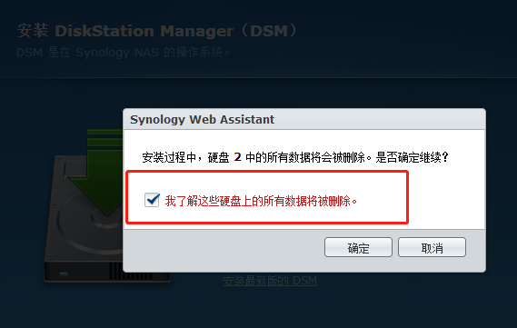
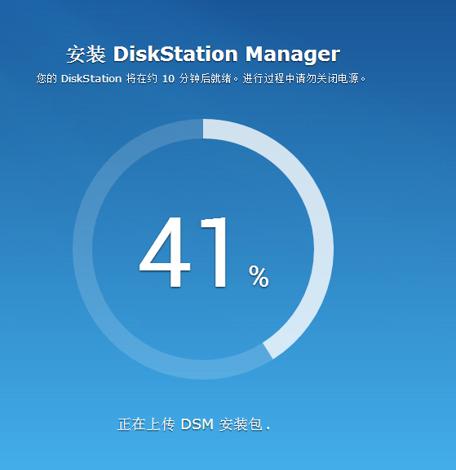
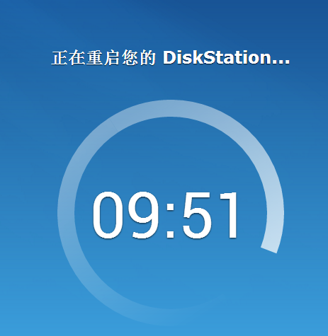

10分钟左右，系统安装完毕,进入系统后建议直接升级到最新的Update 2。
